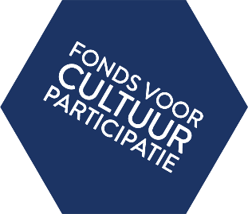
PERSBERICHT

[locatie en datum]

[naam project] ontvangt [bedrag] van het Fonds voor Cultuurparticipatie

[naam stichting] ontvangt [€ ..,00 ] van het Fonds voor Cultuurparticipatie voor de uitvoering van [naam project]. Het Fonds ondersteunt initiatieven die meedoen aan cultuur stimuleren. [naam project] doet dit door [invullen].

[Geef hier een beknopte beschrijving van uw project, de uitvoeringsdata en/of website waarop mensen uw project kunnen volgen]

[Voeg een quote van projectleider/bestuurder waarom u zo blij bent met de bijdrage en waarom het zo belangrijk is dat het project uitgevoerd wordt]
Het Fonds voor Cultuurparticipatie stimuleert de actieve cultuurdeelname in Nederland. Het draagt bij aan een open samenleving waarin mensen van alle leeftijden en achtergronden hun creativiteit kunnen ontwikkelen. Dit doet het Fonds door programma’s mensen, organisaties en overheden te ondersteunen en met elkaar te verbinden. Kijk voor meer informatie op www.cultuurparticipatie.nl of lees meer over de gesubsidieerde projecten op www.cultuurparticipatie.nl/magazine.

---------------------------------------------------------------------------------------
Noot voor de redactie:
[Contactgegevens culturele instelling]

Over het Fonds voor Cultuurparticipatie
Voor meer informatie over het Fonds kunt u contact opnemen met de communicatieafdeling via communicatie@cultuurparticipatie.nl.

